ФЕДЕРАЛЬНОЕ ГОСУДАРСТВЕННОЕ АВТОНОМНОЕ

ОБРАЗОВАТЕЛЬНОЕ УЧРЕЖДЕНИЕ ВЫСШЕГО ОБРАЗОВАНИЯ

«ПЕРМСКИЙ НАЦИОНАЛЬНЫЙ ИССЛЕДОВАТЕЛЬСКИЙ

ПОЛИТЕХНИЧЕСКИЙ УНИВЕРСИТЕТ»

Лабораторная работа

Строковый ввод-вывод

Вариант №24

Выполнил студент группы РИС-23-3Б

Блинов А. Е.

Проверила доцент кафедры ИТАС

О. А. Полякова

2024 г.

**Постановка задачи**

1) Скопировать из файла F1 в файл F2 все строки, в которых содержится хотя бы два одинаковых слова.

2) Определить номер слова, в котором больше всего букв «А».

**Блок-схема**

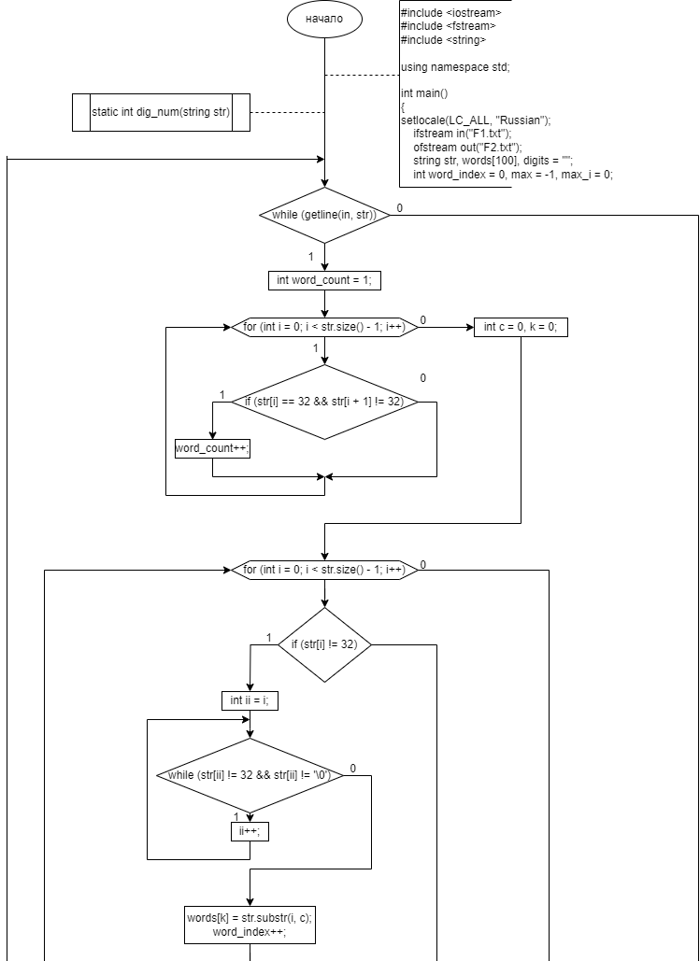

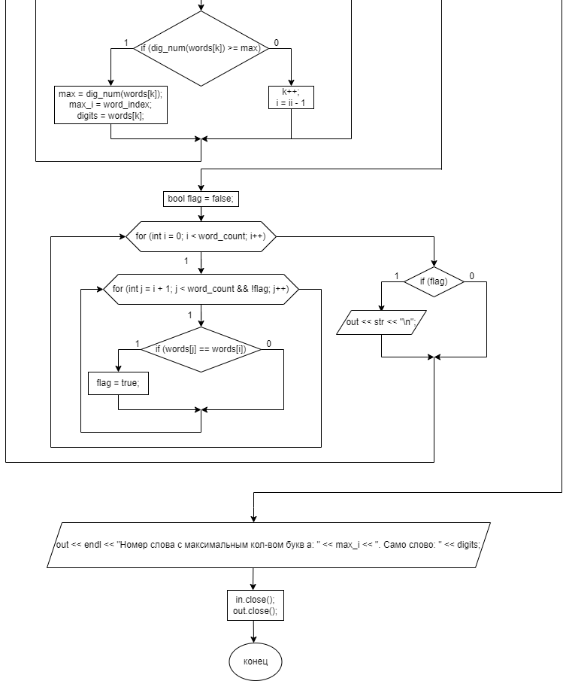

**Код на языке C++**

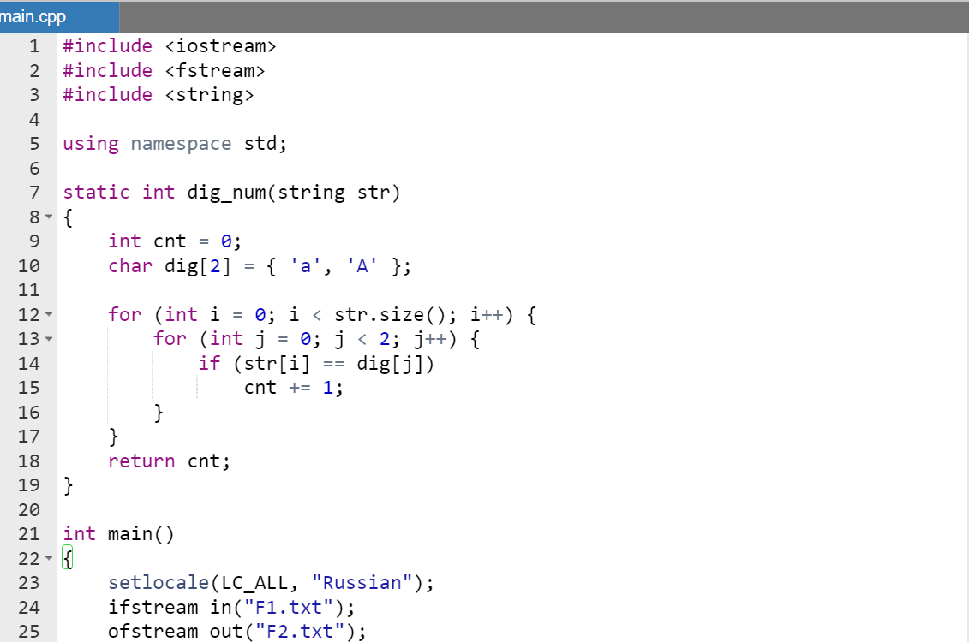

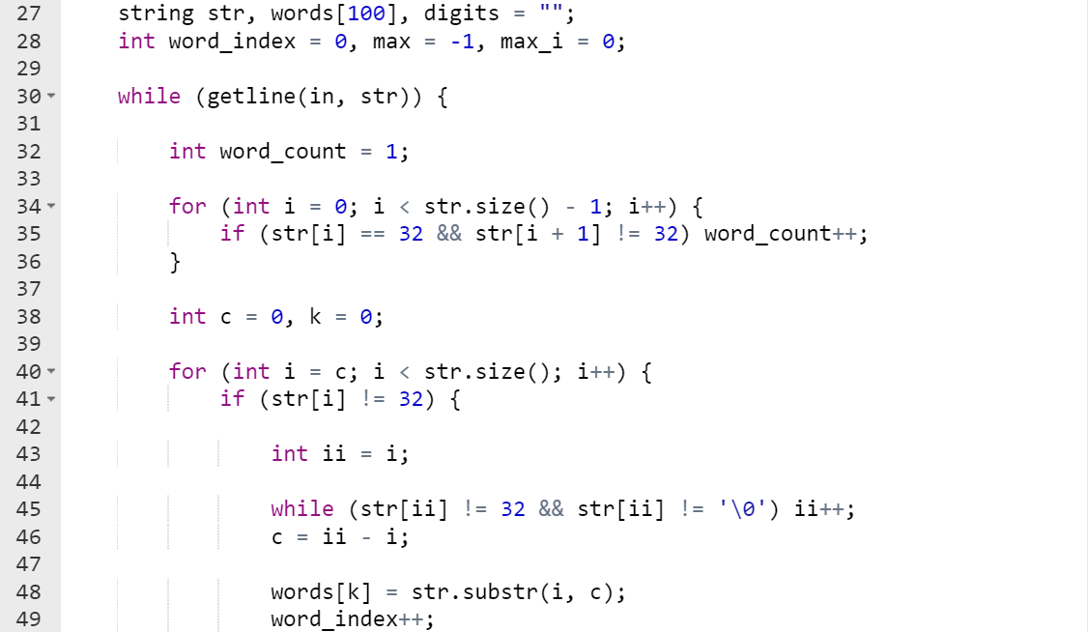

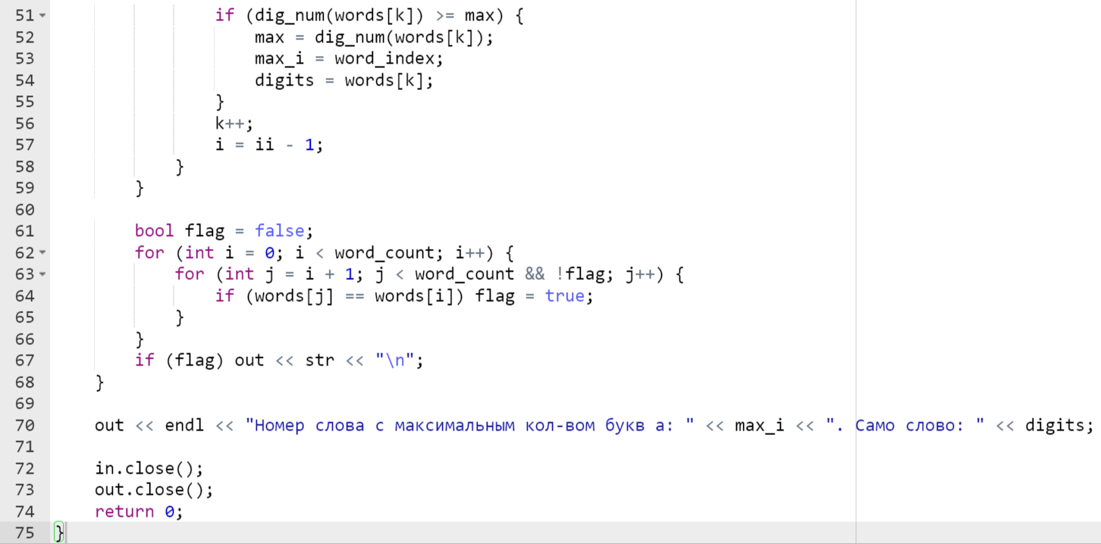

**Результат работы программы**

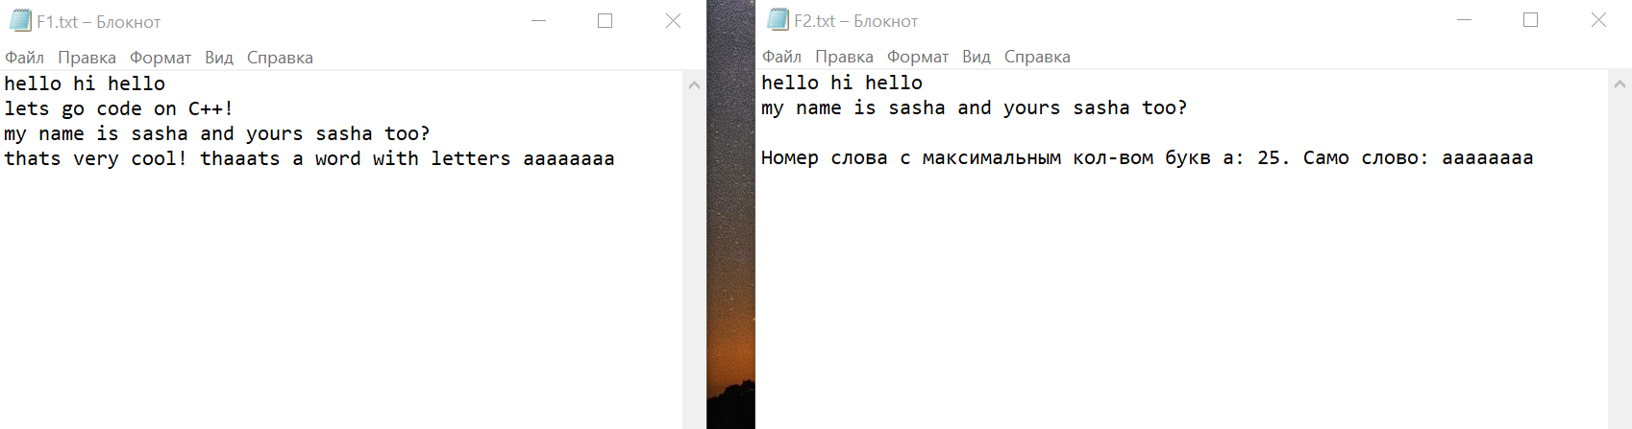

**Вывод**

Программа успешно работает, правильно записывает результаты в новый файл.

Все файлы можно найти на GitHub: https://github.com/alexblin123/Laba-9-infa.git